COVID-19 и прививка против гриппа
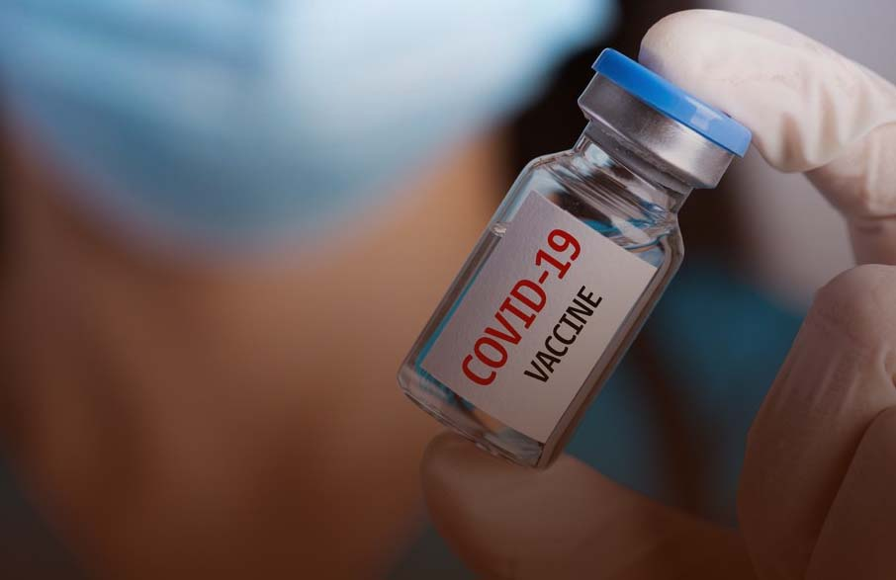
С началом прививочной кампании против гриппа увеличилось количество сопутствующих вопросов.
Самые частые:
Стоит ли делать прививку против гриппа?
В прошлом году не прививался и не заболел, значит в этом году тоже не надо прививаться?
А вдруг, я сделаю прививку, иммунитет снизится и будет легче «подхватить» коронавирус?
После прививки от гриппа, будет тяжелее протекать COVID-19?
Давайте обсудим, для чего вообще нужна прививка против гриппа и почему сейчас она особенно важна.
Данные статистики показали, что за прошлый эпидсезон в странах с самой высокой смертностью от COVID-19 был самый низкий уровень иммунизации от гриппа.
Симптомы гриппа могут быть как лёгкими, так и тяжёлыми. Но осложнения гриппа всегда крайне опасны: вирусная пневмония, вторичная бактериальная пневмония, синусит и обострение хронических заболеваний, таких как астма или сердечная недостаточность. Не исключён и смертельный исход, он чаще всего встречается в группах высокого риска, а это дети, пожилые, беременные женщины и лица с ослабленным иммунитетом, и люди с тяжёлыми хроническими заболеваниями. Грипп может также усугубить хронические заболевания, такие как эмфизема, хронический бронхит, астма, ишемическая болезнь сердца и застойная сердечная недостаточность.
Прививка и снижает вероятность инфицирования вирусами гриппа защищает от осложнений заболевания
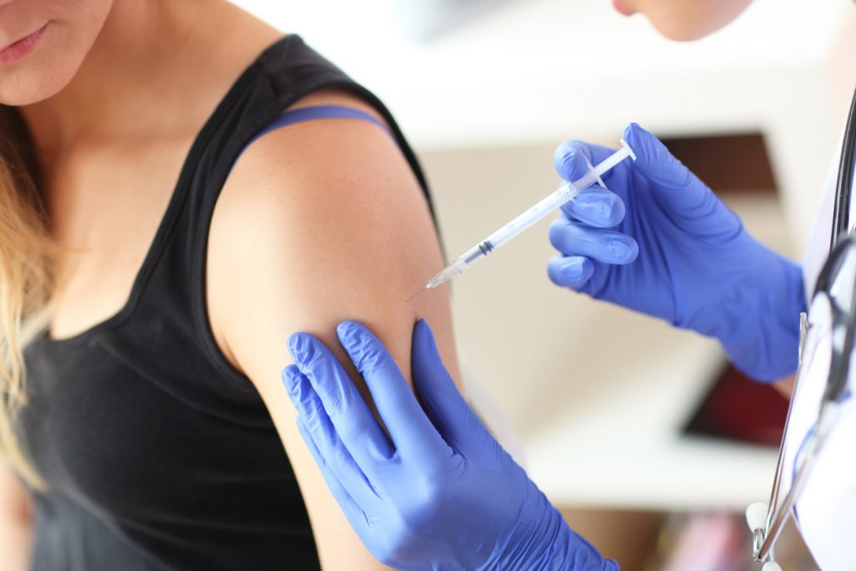
Надёжная защита от гриппа особенно важна для каждого из нас во время сохранения реального риска инфицирования COVID-19.
Если одновременно заболеть гриппом и COVID-19:
- болезнь будет протекать тяжелее
- выше вероятность летального исхода
- чаще требуются реанимационные мероприятия
- выше вероятность развития осложнений.
Вакцинация против гриппа необходима всем, а людям из групп риска (дети, пациенты с хроническими заболеваниями) рекомендовано вакцинироваться как можно раньше, не дожидаясь подъёма заболеваемости. Привиться нужно и тем, кто не имеет сопутствующих заболеваний и фактически здоров. Именно здоровые носители, чаще болея бессимптомно, заражают пожилых членов семьи.
К вопросу о якобы более высоком риске инфицирования другими вирусными инфекциями после вакцинации против гриппа приведём некоторые исследования.
- В течение нескольких лет учёные из Канады изучали этот вопрос и доказали, что
вакцина против гриппа не увеличивает риск заражения коронавирусом или другими респираторными вирусами, не являющимися гриппом.
- Учёные из Италии исследовали, существует ли какая-либо связь между вакцинацией против гриппа и исходом от COVID-19. Для сезона гриппа 2019-2020 годов в Италии и в остальной части Европы впервые была доступна четырёхвалентная клеточная вакцина против гриппа в дополнение к трёхвалентной инактивированной вакцине и адъюванту. Обнаружена отрицательная корреляция от умеренной до сильной (r = −,5874, n = 21, P = 0,0051), что означает, что там, где был более высокий уровень вакцинации против гриппа, было меньше смертей от COVID-19.
Масштабная вакцинация против гриппа, необходима и для снижения количества госпитализаций с осложнениями гриппа, что позволит врачам направить максимальные силы на борьбу с COVID-19.
Вакцинация - наиболее эффективная мера профилактики гриппа.
И, в заключение, важно напомнить о соблюдении правил личной гигиены, которые нужно соблюдать всегда, даже если уровень заболеваемости сезонными инфекциями довольно низкий.
Вакцинируйтесь от гриппа и будьте здоровы!

